**《我的战友邱少云》教学设计**

宝鸡市陈仓区虢镇小学 卢晓婷

**【教材分析】**

《我的战友邱少云）》是部编版六年级语文上册的内容，课文记叙了邱少云从隐蔽潜伏到在烈火中壮烈牺牲的经过，赞颂了邱少云为了战友的安全，为了战斗的胜利，自觉严格遵守纪律而英勇献身的伟大精神和钢铁般的坚强意志。

**【教学目标】**

1.能联系上下文揣摩“我”的心理活动，领悟环境描写与人物行为之间的联系。

2.感受邱少云严守纪律、意志如钢、顾全大局、不畏牺牲的精神，激发学生对英雄的敬仰，读懂英雄背后的抗美援朝精神，并在生活中践行。

**【教学重难点】**

通过品读感悟、联系上下文、感情朗读等多种方式，揣摩“我”的心理活动，领悟环境描写与人物行为之间的联系，感受邱少云严守纪律、意志如钢、顾全大局、不畏牺牲的精神。

**【教学准备】**

电子白板课件

【**教学过程】**

**板块一：铭记历史，难忘战友**

1.介绍抗美援朝历史。

2.出示末段，聚焦“忘不了”

3.学生交流“历史上的今天”

**历史上的今天**

时间：1952年10月12日

事件：

________________________________________________________________________________________________

4.揭示课题，齐读课题。

5.聚焦悲壮的一幕——“烈火在我的战友邱少云身上烧了半个多钟头才渐渐熄灭。这个伟大的战士，像千斤巨石，伏在那儿纹丝不动，直到牺牲前的最后一息，都没发出哪怕是极轻微的一声呻吟。”

6.定格动作——纹丝不动

**【设计意图】**简单介绍抗美援朝的背景，让学生明白这场战争的意义，奠定本课的基调。以文章末句导入，营造电影般的感官冲击，将学生带回历史上的那一天，引导学生将长文概括为句子，将句子概括为画面，以学生最能被触动的一幕为切入点，遵循学生的阅读规律，以“纹丝不动”串起课堂教学的主线。

**板块二：聚焦场面，坚守潜伏**

1.烈火中，邱少云为什么要纹丝不动呢？

2.学生快速跳读文章1-8自然段，圈画或批注原因。

3.学生交流原因，教师相机点拨梳理。

（1）潜伏环境：距离近，地势低，易暴露。

1. 敌人攻势：戒心重，防守严
2. 时间漫长：为了发起攻击潜伏了十几个小时。

补充中国人民志愿军出征誓词，明白部队的纪律性。

4.感受邱少云顾全大局、严守纪律的形象。

**【设计意图】**文章对潜伏环境和战斗场面进行大量铺陈，学生更多停留在碎片化的感知上。通过探究“邱少云为什么要纹丝不动”，引导学生从环境、时间、敌人等多个角度进行梳理，再辅以誓词等课外资料，让学生对当时的历史背景有所了解，对潜伏的危险和艰难有更深的体会，从而发现环境描写和人物行为的关系，解决课前第二个导读问题。

**板块三：走近英雄，读懂伟大**

**（一）定格聚焦，体验共情**

1.想象纹丝不动的画面，品读语言，哪些字眼触动你们？

预设：半个多钟头、千斤巨石、极轻微的一声呻吟

2.重点交流“半个多钟头”

（1）联系生活：回想不小心被烫到或被烧伤的经历谈感受。

（2）勾连火势描写，想象火势盛大的景象——“他的棉衣已经烧着了，浑身火苗乱窜，看样子是溅上了燃烧弹的油液。趁着风势，一团烈火把他整个包围了。”

（3）换位体验：如果你们就是邱少云，伏在烈火熊熊的火堆里，你的身体会有怎样的感觉？

（4）补充资料：邱少云纪念馆中衣服残片的展品、老兵回忆邱少云视频

（5）学生谈感受

（6）个性化朗读

3.重点交流“千斤巨石”

（1）引导理解“千斤巨石”的含义：只是身躯如千斤巨石吗？身躯纹丝不动，意志坚定不移。

（2）是什么信念让邱少云在烈火中纹丝不动？

（3）补充资料：邱少云的家书和入党誓词。

4.感受邱少云的伟大：意志如钢、赤胆忠心、舍身忘死。

5.个性化朗读。

**【设计意图】**从“邱少云为什么要纹丝不动”进一步探究“邱少云为什么能纹丝不动”，通过文字品读、具身体验、换位思考、资料拓展、视频渲染、感情朗读等多种形式，以感性的方式带领学生触摸英雄的温度，加深对邱少云“纹丝不动”的理解，并从中感受其伟大之处。

**（二）聚焦内心，亲历煎熬**

1.播放音频，换位体验：如果你就是邱少云的战友，看着近在咫尺的战友，当时的你们会有怎样的心情？

预设：害怕、心疼、无能为力、矛盾、痛苦、……

2.师生合作配乐朗读

3.发现作者对邱少云的称呼的变化

邱少云——年轻的战士——我的战友——伟大的战士——邱少云同志

1. 小结写法：作者通过点面结合，正面刻画了邱少云纹丝不动的身影，侧面写出心如刀绞的内心活动，让我们看到了一位伟大的战士。

**【设计意图】**在本课中，作者采用真实的写作视角，用大量的笔墨描写自己的内心活动。通过引导学生关注作者的内心活动，联系上下文揣摩复杂的内心，借助文本重组朗读，发现作者对邱少云称呼的变化，进一步读懂作者情感的变化。由面转点，在板块的小结中进一步梳理本单元语文要素，学生习得点面结合、正面描写与侧面描写相结合塑造人物形象的写作方法。

**板块三：对话英雄，升华伟大**

1.拓展阅读抗美援朝的诗歌

2.学生创编诗歌，自由选择一个小节，以第二人称创作

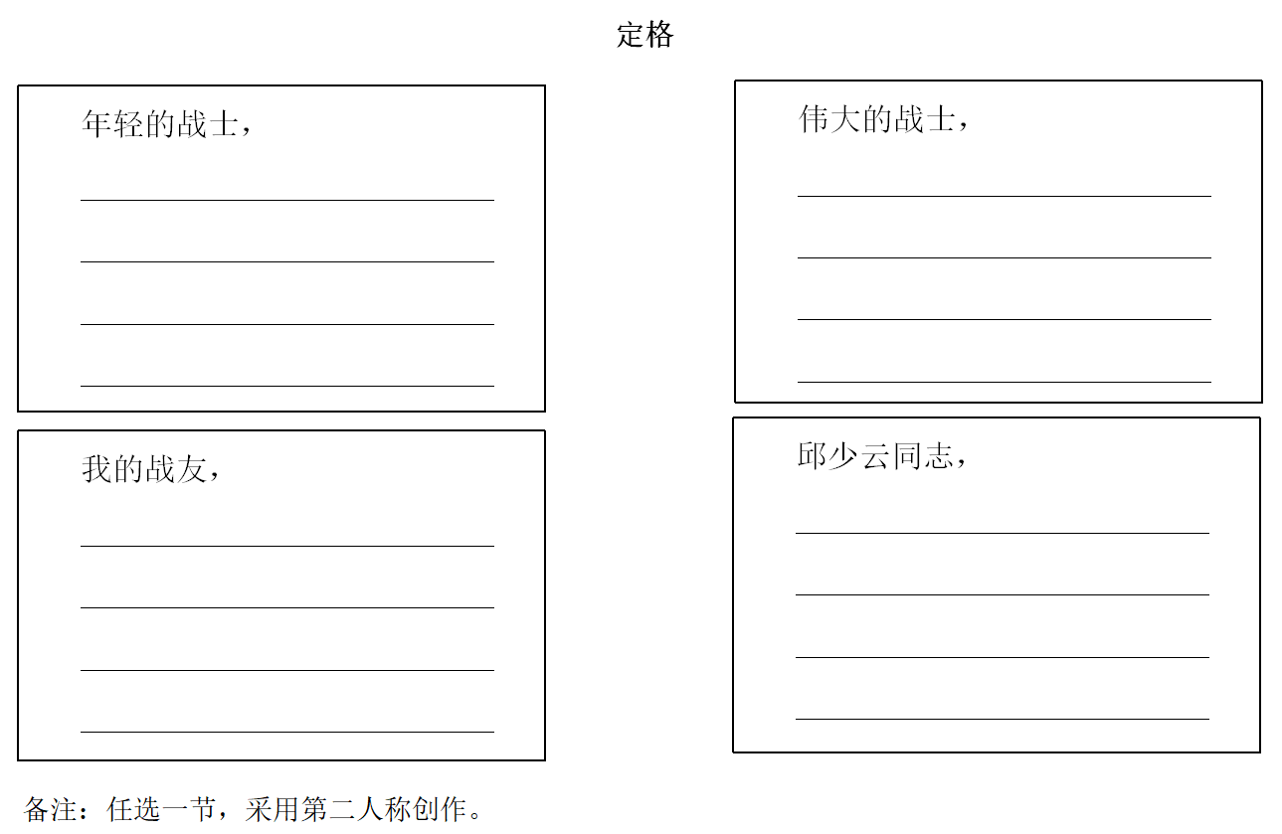

3.学生交流诗歌。

4.配乐朗读画面。

5.小结：哪有什么岁月静好，不过是有人为我们负重前行。邱少云的身躯在烈火中牺牲，而他的精神却在烈火中永生。

**【设计意图】**通过拓展阅读抗美援朝的诗歌，在学生在诗歌的渲染中明白牺牲背后的意义，在课堂上留足练笔的时间，学生在诗歌创作中与文本对话、与英雄对话，对文本的语言进行重构，并融入自己的思考与感受，将时空距离遥远的英雄变成亲近可见的对话者，拉近英雄与学生的距离，进一步感受英雄的伟大。

**板块四：中国少年，传承精神**

1.播放《金刚川》视频

2.读懂抗美援朝精神

青山处处埋忠骨，有人在烈火中燃烧，有人在冰河中坚守。这些英雄都有共同的名字——中国人民志愿军。他们奏响了一首气壮山河的英雄赞歌，书写了不辱使命、献身祖国的赤胆忠诚。

3.引导中国少年践行抗美援朝精神，开展主题实践活动。

**【设计意图】**借助影片，冲击学生的感官，从读懂一个人的精神到读懂一群人的精神，并从这些精神中汲取正能量，引导学生将这些抽象的精神落实到自己的实际生活中，达到潜移默化的作用，落实革命题材文章的育人价值。

**【板书设计】**

**9*我的战友邱少云**

**永生**

**牺牲**

见 想 意志如钢

纹丝不动 心如刀绞 顾全大局

忠于国家

严守纪律

舍生忘死

点面结合